人教版六年级数学下册期中测试卷
一、填空
1.填一填。
（1）一栋大楼，地面以上第4层记作+4层，那么地面以下第1层记作（ ）层，地面以下第2层记作（ ）层。
（2） （如图）一个长方形，如果以AB边为轴旋转一周，所得到的几何形体是一个（ ），它的底面半径是（ ）厘米，高是（ ）厘米，体积是（ ）立方厘米。
A
D
B
C
4厘米
6
厘
米

（3）等底等高的圆柱和圆锥，已知圆柱的体积是3立方米，圆锥的体积是（ ）。
（4）在一个比例中，两个比的比值等于3，这个比例的内项分别是10和60，这个比例是（ ）。
（5）一种酸奶，瓶数与总价如下表：
瓶数 | 1 | 2 | 3 | 4 | …
总价（元） | 3.5 | 7 | 10.5 | 14 | …
由以上信息我们可以看出（ ）和（ ）成（ ）比例。
（6）一座礼堂长150米，宽90米，在一张平面图上用30厘米长的线段表示礼堂的长，这幅图的比例尺是（ ），宽应画（ ）厘米。
（7）一个正方形边长8cm，按1：4缩小，得到的图形面积是（ ）cm²，缩小后的面积是原来面积的（ ）。
（8）已知x、y均不为零，如果4x=8y,x和y成（ ）比例；如果=，x和y成（ ）比例。

2.辨一辨，对的画“√”，错的画“×”。
（1）在数轴上，左边的数比右边的数大。 （ ）
（2）如果两个圆柱底面半径相等，那么它们的表面积也一定相等。 （ ）
（3）等底等高的圆柱的体积是圆锥体积的3倍。 （ ）
（4）在比例中，两个内项互为倒数，那么两个外项也一定互为倒数。 （ ）
（5）把一个正方形按3∶1的比例放大后，周长和面积都扩大到原来的3倍。
（ ）

3.选一选，将正确答案前的字母填在括号里。
（1）把三角形X按1∶2缩小后得到的图形是（ ）。
A
B
C
X
（2）三角形的面积一定，底和高（ ）。
A.成正比例 B.成反比例 C.不成比例
（3）一个圆柱的侧面展开后是正方形，这个圆柱的高和底面直径的比是（ ）。
A.∏∶1 B.1∶∏ C.1∶1

4.解比例
8.5：x=4：12 0.1：0.5= ：x=： 1.2：3=：x

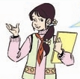
先画出图形A按3：1放大后得到的图形，再画出图形B按1：2缩小后得到的图形。

5.画一画
A
B

二、解决问题
1. 某市2007年每个季度的平均气温统计表
季度 | 第一季度 | 第二季度 | 第三季度 | 第四季度
平均气温/℃ | －10 | 15 | 20 | －5
（1）
照样子，在温度计上表示出这些温度。


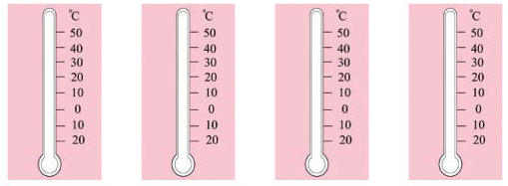
第一季度
平均气温
第二季度
平均气温
第三季度
平均气温
第四季度
平均气温

（2）把每个季度的平均气温从低到高排列出来。

2. 有一个硬纸做成的礼品盒，用彩带扎住（如图），打结处用去的彩带长18厘米。
20厘米
50厘米
（1）共需要彩带多少厘米？

（2）做这样一个礼品盒至少要多少硬纸？

（3）这个礼品盒的体积是多少？

3. 下面的这个立体是由16个棱长是1厘米的小立方体拼成的，它的表面积多少？
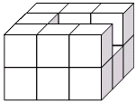


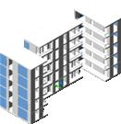
4.
售楼处的楼房模型与楼房实际高度的比是3：200。

楼房的实际高度是18米，楼房模型高多少厘米？

5. 在一幅比例尺是1∶5000000的地图上，量得A、B两个城市间的距离是9厘米。客车和货车同时从A、B两城相向开出，6时相遇。客车和货车的速度比是8：7。客车每时行多少千米？

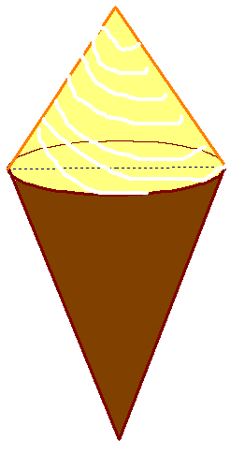
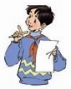
6.
5
9
(单位：cm)
把冰激凌的上面部分也看作是近似的圆锥，那么这个冰激凌的体积是多少？

6

7. 在一个圆柱形的储水箱里，把一段底面半径是5厘米的圆柱形钢材全部放入水中，水面就上升9厘米；把钢材竖着拉出水面8厘米后，水面就下降4厘米。钢材的体积是多少？

8. 有一个圆柱和一个圆锥，圆柱的底面积是圆锥底面积的$\frac{2}{5}$，圆锥的高是圆柱高的2倍。这个圆柱和圆锥的体积之比是多少？

六年级下数学标准答案：
一、填空 53分
1. （共17分，每空1分）
（1）－1 －2（2）圆柱 4 6 301.44（3）1立方米（4）30：10=60：20（5）瓶数 总价 正（6）1：500 18（7）4 （8）正 反
2. （共10分，每题2分）
（1）×（2）×（3）×（4）√（5）×
3. （共6分，每题2分）
（1）B（2）B（3）A
4. （共12分，每题3分） 25.5 2 1
5.略 （共8分，每个图形4分）
二、解决问题 47分
1. （共6分） （1）略 （2）－10 －5 15 20
2. （共9分，每题3分） （1）298厘米（2）3768平方厘米（3）15700立方厘米
3. （5分）（3×3＋3×2＋3×2）×2＋1×1×4 = 46（平方厘米）
4.（5分） 27厘米
5. （5分） 40千米
6. （5分）131.88立方厘米
7. （6分）解：设储水箱的底面积是x平方厘米。
3.14×52×8=4x，x=157 157×9=1413（立方厘米）
8. （6分） 解： 圆柱 圆锥
底面积 2 5
高 1 2
体积 2 则 2 ：= 3：5

